|  |  |  |
| --- | --- | --- |
| Macintosh HD:Users:hoangnguyen:Documents:TDC:fitlog_blue.png | TRƯỜNG CAO ĐẲNG CÔNG NGHỆ THỦ ĐỨC  **Khoa Công Nghệ Thông Tin** | Macintosh HD:Users:hoangnguyen:Documents:TDC:logoTDC_blue.png |
|  |  |  |

**Chuyên đề CMS** | HKI – [2019 – 2020]

PRJ – REPORT

**BÁO CÁO THEME HOÀN CHỈNH**

**Nhóm F:**

* **Lê Văn Giàu –** 17211TT3532
* **Trần Quốc Bữu –** 17211TT3375
* **Võ Đình Chinh –** 17211TT3587

**Bảng Phân Công Công Việc**

|  |  |  |  |
| --- | --- | --- | --- |
| MSSV | Họ & Tên | Công việc | Đánh giá |
| 17211TT3532 | Lê Văn Giàu | * Trang About | * Hoàn Thành |
| 17211TT3587 | Võ Đình Chinh | * Trang Contact | * Hoàn thành |
| 17211TT3375 | Trần Quốc Bữu | * Trang Index * Trang Service | * Hoàn thành |

Mục lục

[I. Trang index.php 4](#_Toc24295764)

[I. Trang About 6](#_Toc24295765)

[II. Trang Services 7](#_Toc24295766)

[III. Trang Contact 8](#_Toc24295767)

Mục Lục Hình Ảnh

[Hình 1: Giao diện trang index 4](#_Toc24295430)

[Hình 2: Liên kết các module trang index.php 5](#_Toc24295431)

[Hình 3: Đường dẩn img 5](#_Toc24295432)

[Hình 4: Các file css của index.php 5](#_Toc24295433)

[Hình 5: Giao diện trang About 6](#_Toc24295434)

[Hình 6: Liên kết các module trang About 7](#_Toc24295435)

[Hình 7: Liên kết các file sự kiện trang About 7](#_Toc24295436)

[Hình 8: Giao diện trang Services 7](#_Toc24295437)

[Hình 9: Liên kết module trang Sercives 8](#_Toc24295438)

[Hình 10: Giao diện trang Contact 8](#_Toc24295439)

[Hình 11: Liên kết của trang Contact 9](#_Toc24295440)

[Hình 12: Sự kiện của trang Contact 9](#_Toc24295441)

# Trang index.php

* Giao diện trang index



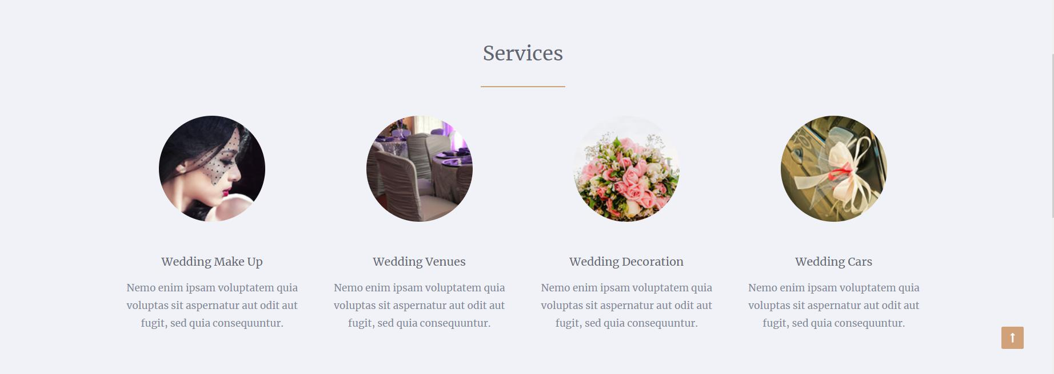



Hình 1: Giao diện trang index

* 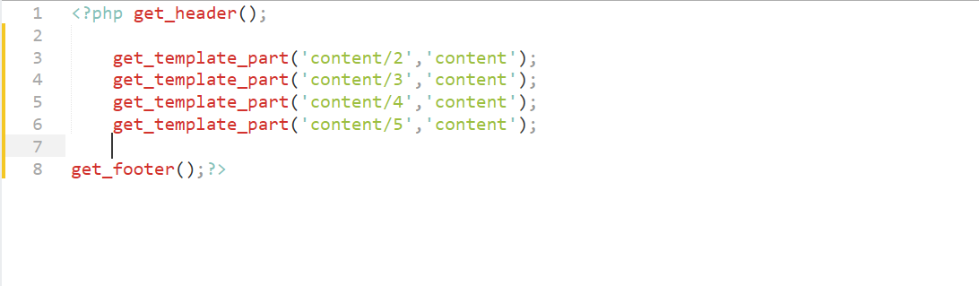Liên kết các module của trang index

Hình 2: Liên kết các module trang index.php

* Đường dẫn image



Hình 3: Đường dẩn img

* Các file sự kiện của trang index.php

Hình 4: Các file css của index.php

# Trang About

* + 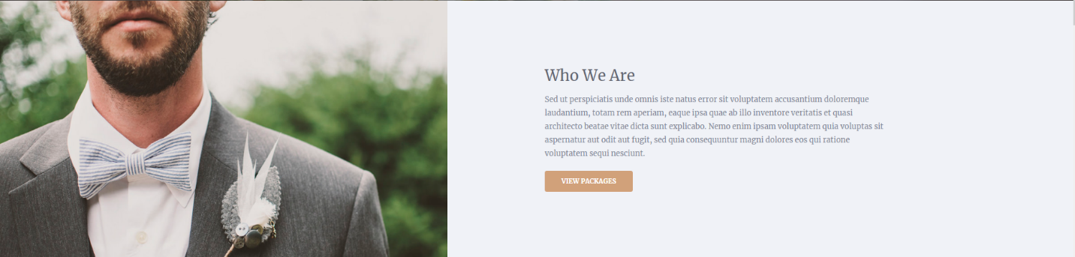Giao diện trang About

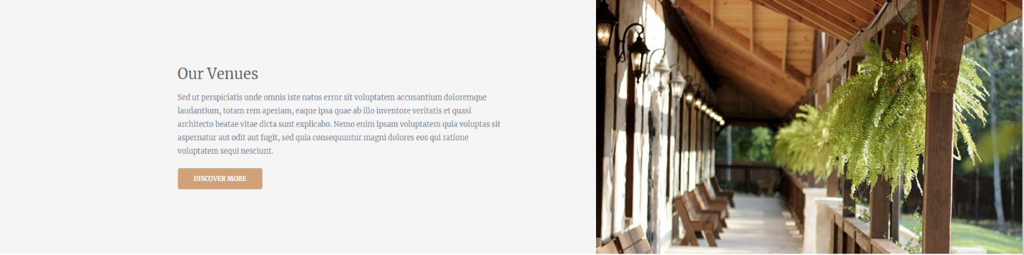

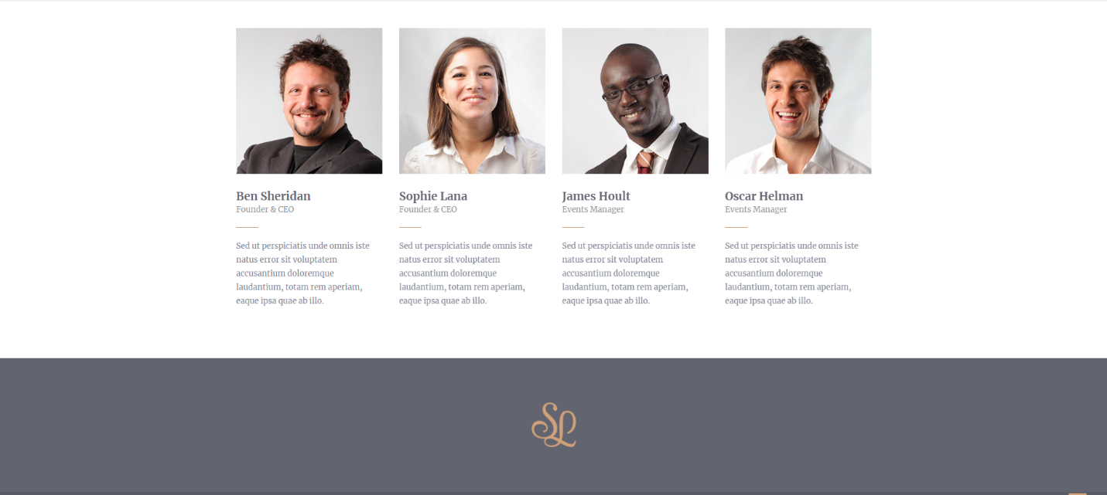

Hình 5: Giao diện trang About

* 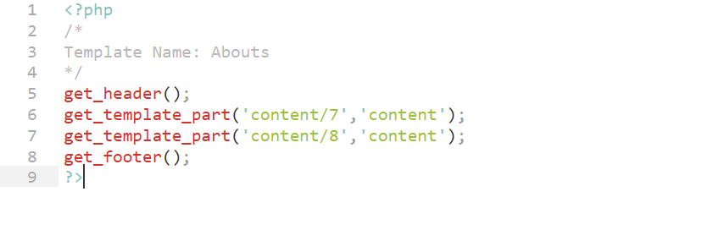Liên kết các module của trang About

Hình 6: Liên kết các module trang About

* Các file sự kiện của trang About

Hình 7: Liên kết các file sự kiện trang About

# Trang Services

* + Giao diện trang Services

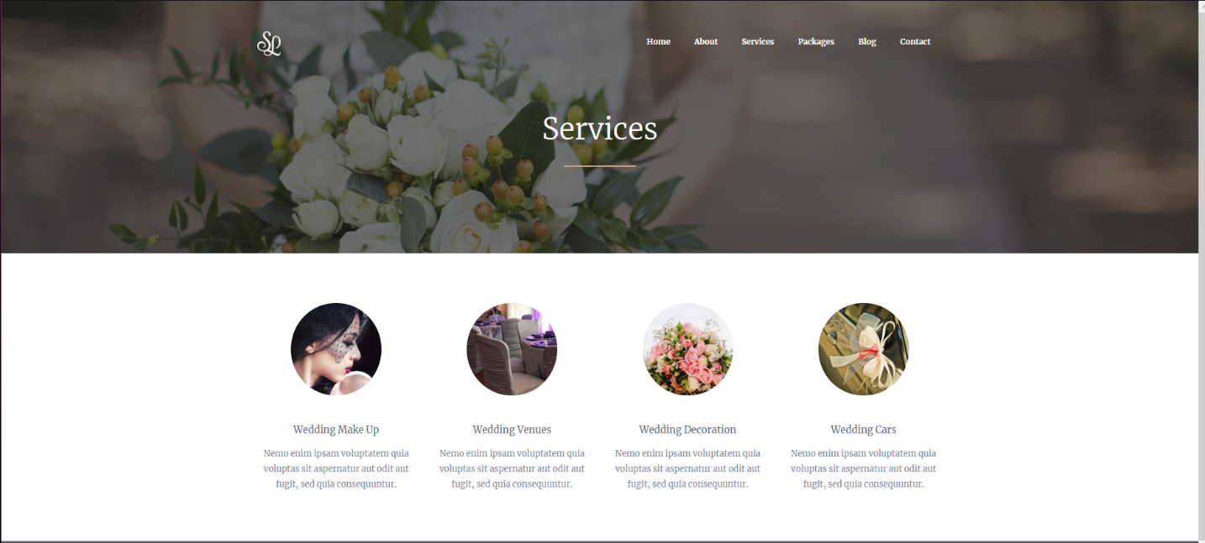

Hình 8: Giao diện trang Services

* 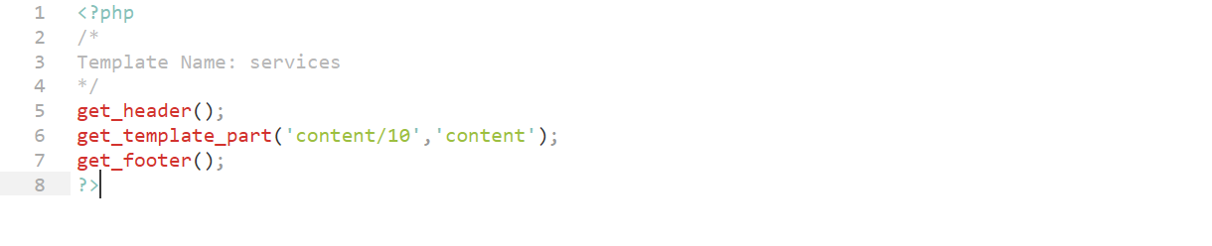Liên kết các module trang Services

Hình 9: Liên kết module trang Sercives

# Trang Contact

* Giao diện trang contact

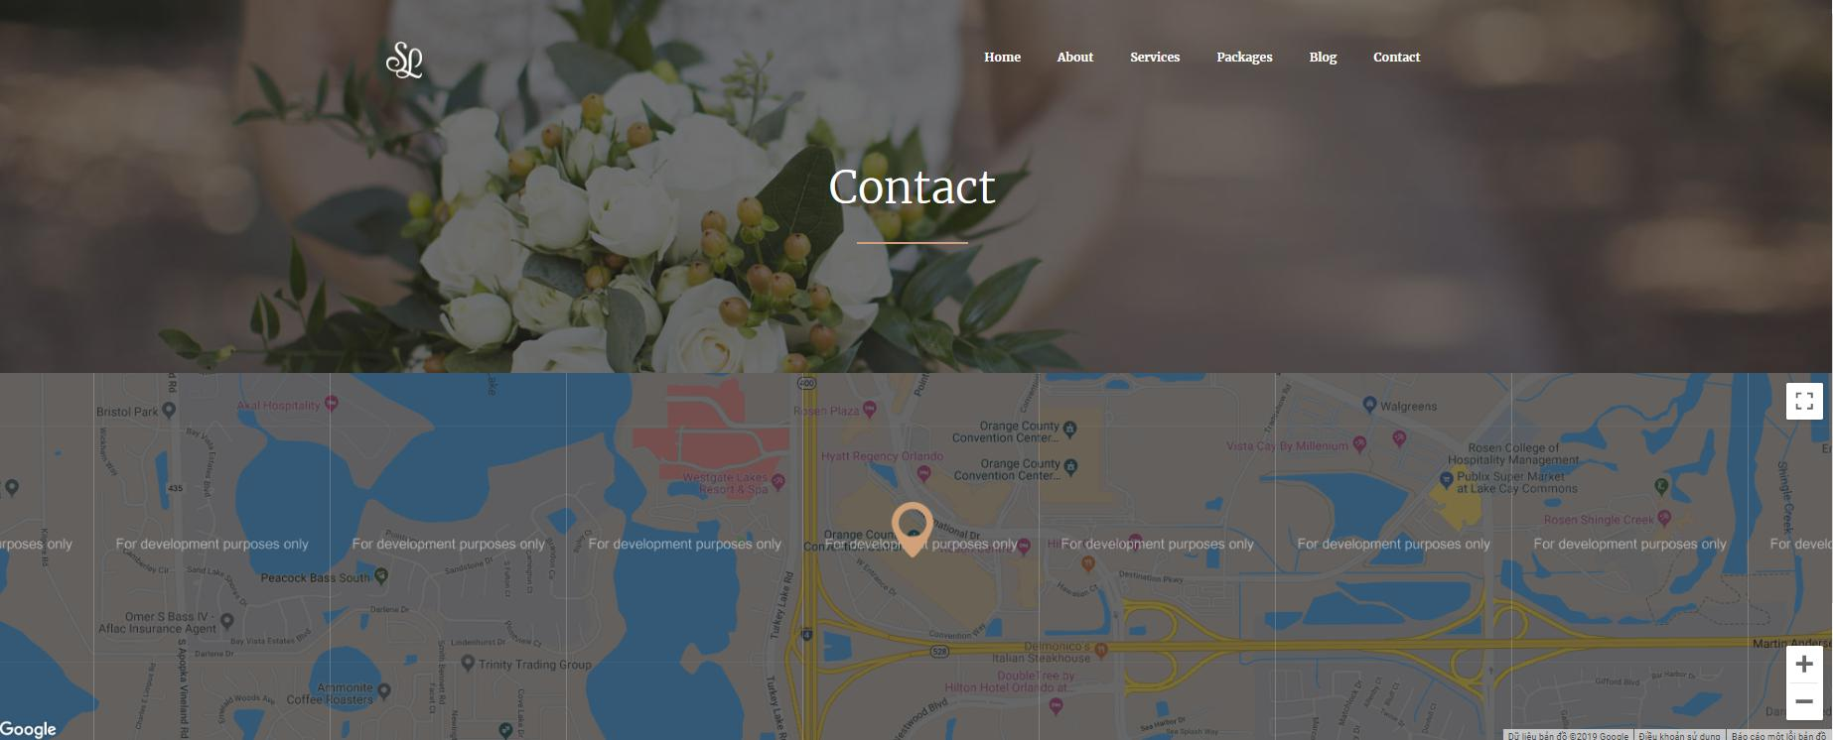

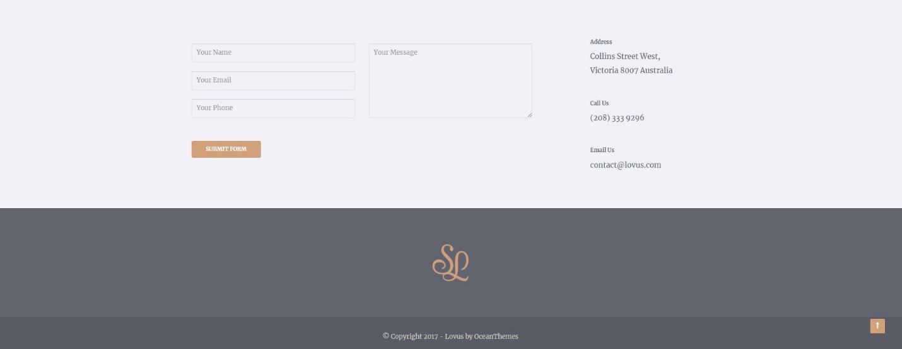

Hình : Giao diện trang Contact

* Liên kết các module trang Contact

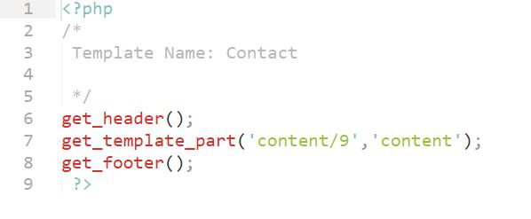

Hình : Liên kết của trang Contact

* Các file sự kiện của trang Contact



Hình : Sự kiện của trang Contact